Мероприятия «Безопасная столица» - 2017
08.02.2017
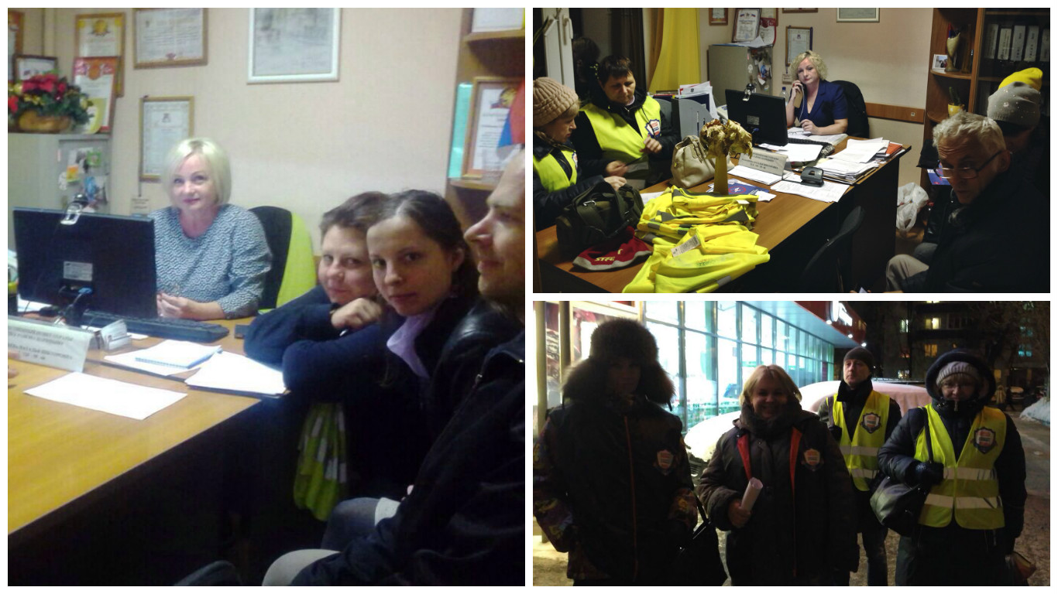
02 февраля 2017 года в целях содействия органам государственной и исполнительной власти в охране общественного порядка по вопросам профилактики преступлений и правонарушений на территории района проводилось мероприятие «Безопасная столица».
Данное мероприятие проводится один раз в неделю по четвергам с 18 часов до 20 часов. В данном мероприятии принимают участие кроме председателей советов общественных пунктов охраны порядка и представители народной дружины, ОВД, представители партии Единая Россия, представители ЦСО и граждане, изъявившие желание принять участие в работе по данному направлению.
Участники мероприятия проводят рейды по адресам, где ранее были выявлены нарушения общественного порядка или по обращениям граждан.
Внимание уделяется курению, распитию алкогольной продукции на детских площадках и в общественных местах, выгулу собак без поводка и намордника, незаконной парковки автотранспорта, несанкционированной торговле. С нарушителями проводится разъяснительная работа, и вручаются вежливые напоминания Административного кодекса города Москвы с разъяснениями статей кодекса и суммы штрафов.
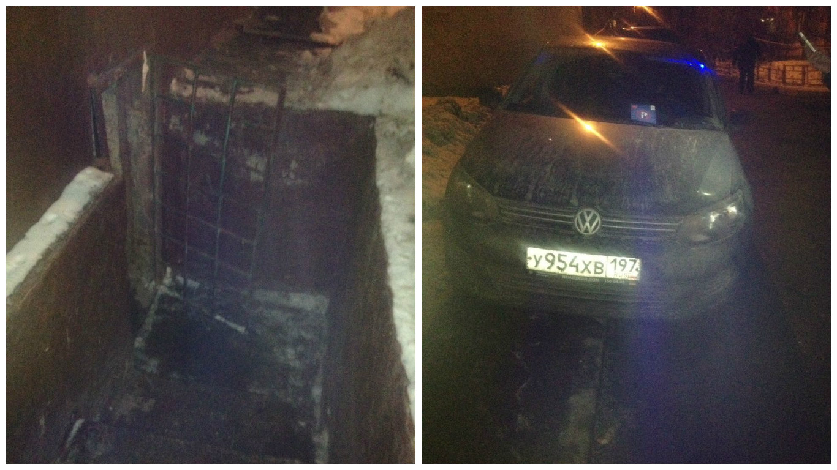

Проводится разъяснительная работа с автовладельцами, которые паркуют свои автомобили на тротуарах, чем препятствуют свободному движению граждан.
Внимание уделяется и проверке подвалов по вопросу их закрытия и опечатывания. При выявленных нарушениях информация в оперативном порядке доводится до организации, обслуживающей данную территорию и контролируется их закрытие и опечатывание.
При проведении мероприятия от жителей района поступают обращения, которые фиксируются и далее направляются в организацию, которая ответственна за решение данного вопроса.
За время проведения мероприятия 02 февраля 2017 года было выявлено 4 нарушения и поступило одно обращение.
Председатель совета ОПОП района Царицыно Н.В. Шабашева

Адрес страницы: http://tsaricino.mos.ru/safety-and-security/public-security-point-of-order-shall-inform-the/detail/4891008.html
Управа района Царицыно города Москвы

